МИНИСТЕРСТВО ЦИФРОВОГО РАЗВИТИЯ, СВЯЗИ И МАССОВЫХ КОММУНИКАЦИЙ РОССИЙСКОЙ ФЕДЕРАЦИИ
Ордена Трудов ого Красного Знамени федеральное государственное бюджетное образовательное учреждение высшего образования
«Московский технический университет связи и информатики»

Кафедра Программная инженерия

ОТЧЕТ
по лабораторной работе №2
по дисциплине «Введение в информационные технологии»

Тема: «Основы SQL»

Выполнил: студент группы БВТ2501
Лебедев Даниил Владимирович

Москва, 2025
Цель работы
Ознакомиться с языком запросов базы данных SQL
Ход работы
1. Пример из приложения к лабораторной
Сортировка, оператор ORDER BY

SELECT поля_таблиц FROM наименование_таблицы
WHERE ...
ORDER BY столбец_1 [ASC | DESC][, столбец_n [ASC |
DESC]]

Для сортировки результатов по двум или более столбцам их следует
указывать через запятую.
...ORDER BY столбец_1 [ASC | DESC], столбец_2 [ASC |
DESC];

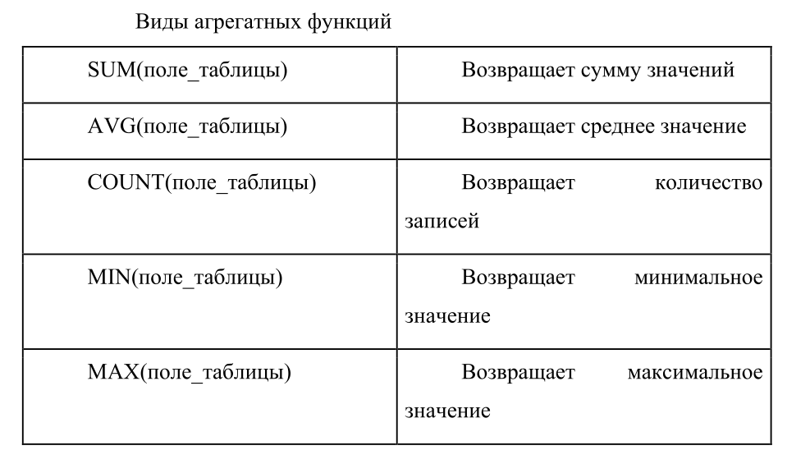
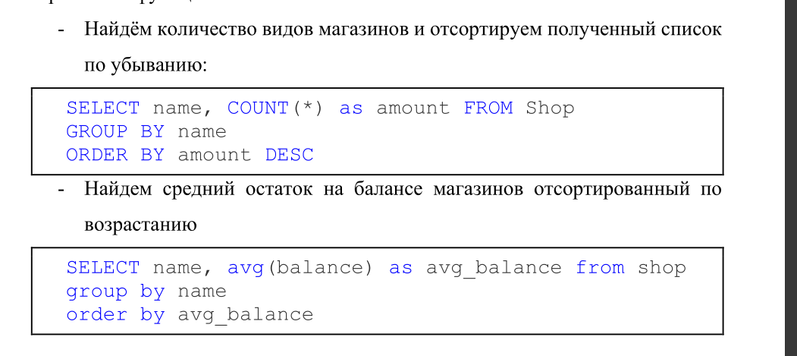
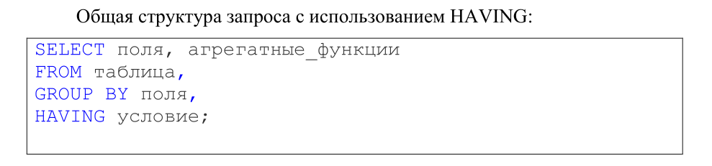
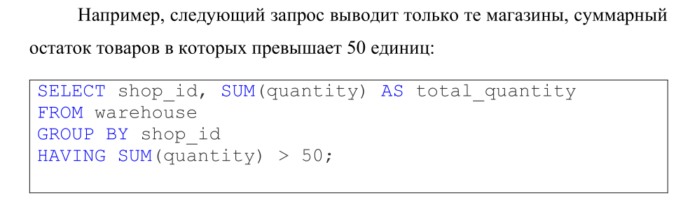
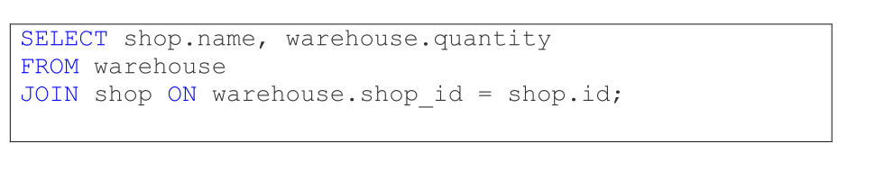
Основное задание:
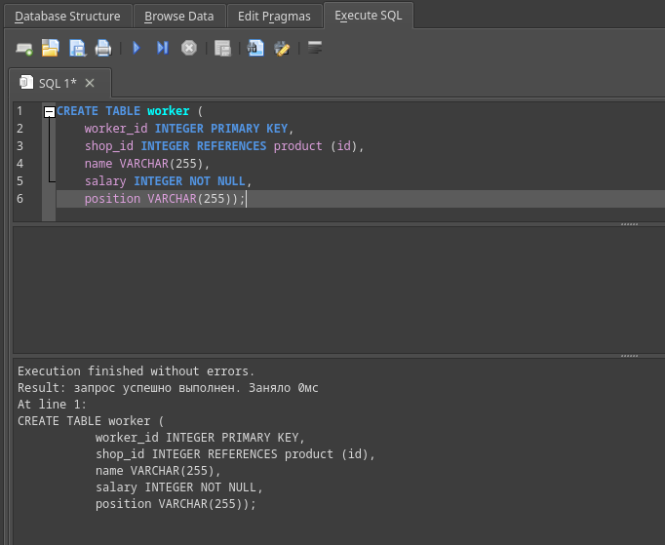
рис 1 Создаём таблицу воркеров
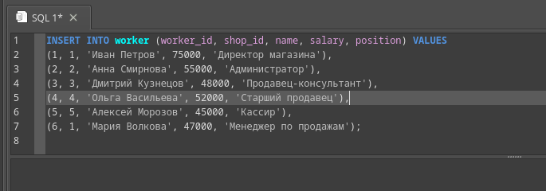
рис 2 вставляем данные
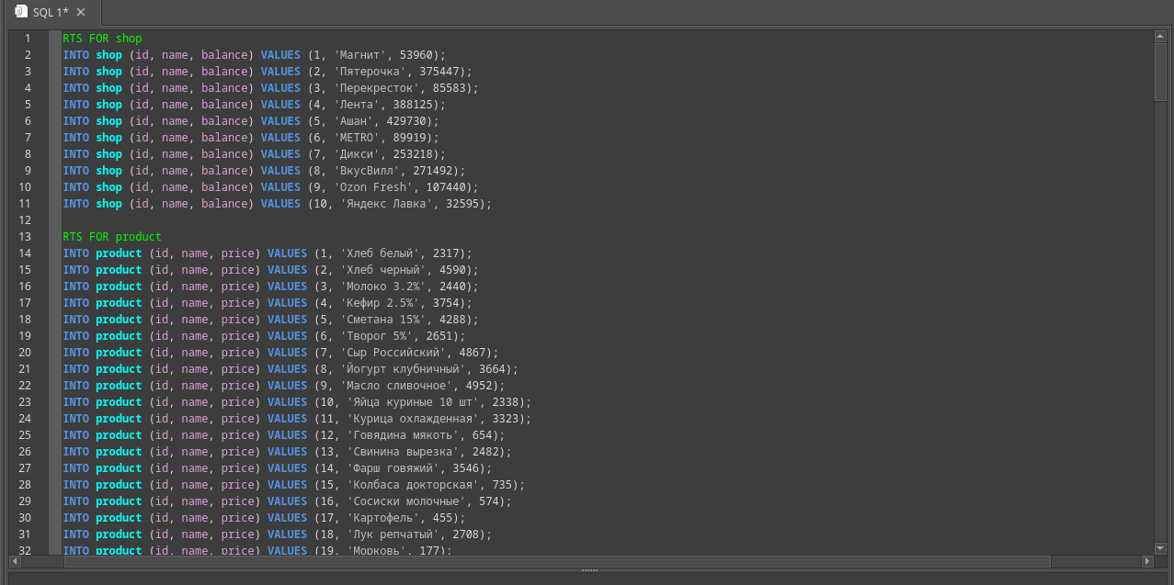
рис 3 – вставляем данные из файла
Запросы к таблице
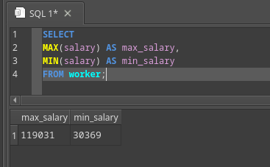
рис 4 минимальная и максимальная зп рабочего
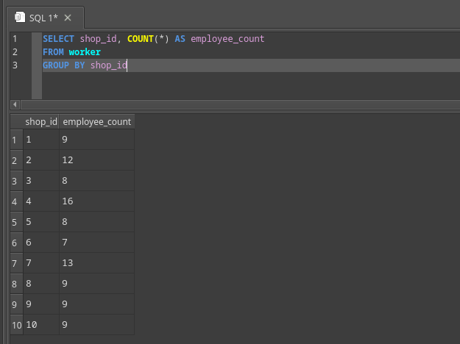
рис 5 запрос на группировку по магазинам, который считает количество сотрудников

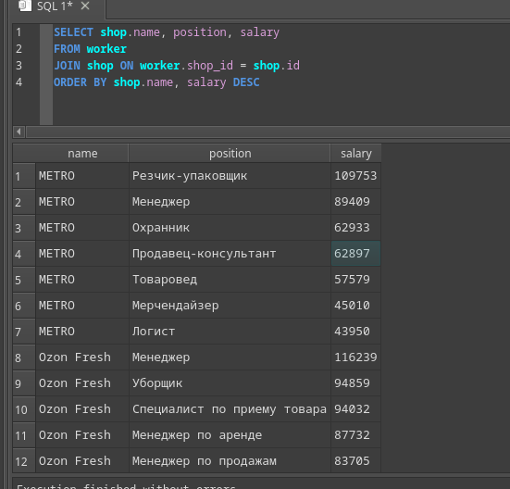

рис 6 запрос, который выводит список сотрудников с указанием
названия магазина, должности и зарплаты
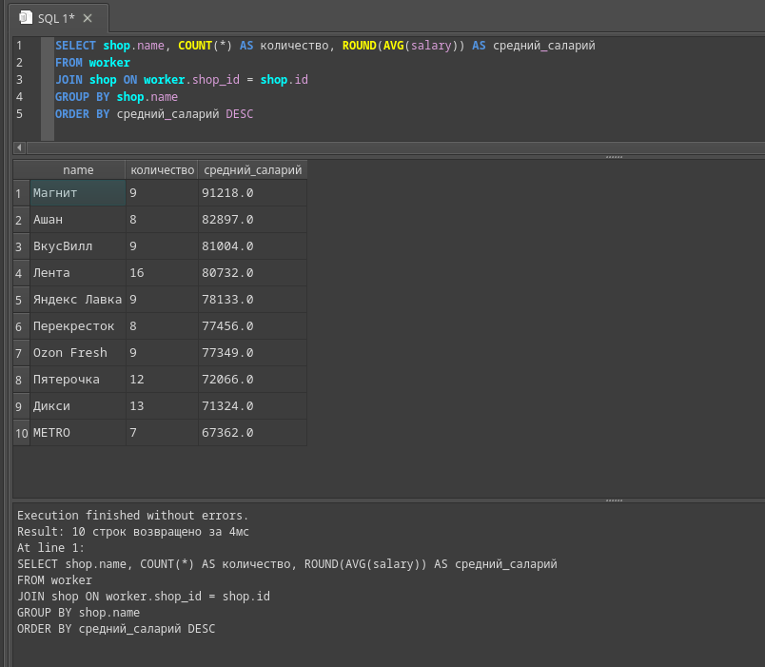
рис 7 Составьте запрос, который выводит для каждого магазина: название
магазина, количество сотрудников, среднюю зарплату.
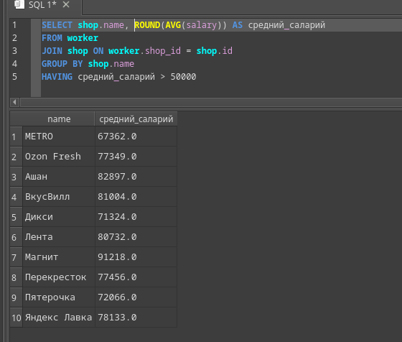

рис 8 средний саларий у магазина > 50000
Заключение:
Мы ознакомились с языком запросов базы данных SQL
Гитхаб:
https://github.com/Bulbanator123/labsmtucivvit

